|  |  |  |  |
| --- | --- | --- | --- |
|  | | **家校同心桥**  **第期** | |
| **指导老师：佘志斌老师** | **图片与名单：董正浩** | | **2016年3月19日星期六** |
| **制作：蒋少康** | **学习部分：学习委员** | | **反馈：G1405@hotmail.com** |

* **班主任寄语**

**精致小文**

片刻而成的大智大勇之心，未必就不玲珑。久拖不绝的谨小慎微之心，未必就很精致。

——毕淑敏《造心》

“孝”是稍纵即逝的眷恋，“孝”是无法重现的幸福。“孝”是一失足成千古恨的往事，“孝”是生命与生命交接处的链条，一旦断裂，永无连接。 ——毕淑敏《孝心无价》

所有的挫折与悲伤，在发生的当时都能使我们受苦流泪，可是，隔了一段距离再来审视，却能觉出一丝甜蜜的酸楚来。当年的失，竟然成为今日的得。——席慕容《夏天的日记之五》

那样娇，那样敏感，却又那样浑沌无涯。一声雷，可以无端地惹哭满天的云，一阵杜鹃啼，可以斗急了一城杜鹃花，一阵风起，每一棵柳都会吟出一则则白茫茫、虚飘飘说也说不清、听也听不清的飞絮，每一丝飞絮都是一株柳的分号。——张晓风《春之怀古》

不过是一栋普普通通的平房，不过是一个普普通通的家庭，不过种了一些常见的花草树木。春去秋来，岁月不断地重复着同样的变化，而在这些极有规律的变化之中，树越长越高，我的孩子越长越大，我才发现，原来平凡的人生里竟然有着极丰盈的美，取之不尽，用之不竭，我的心中因而常常充满了感动与感谢。——席慕容《槭树下的家》

古老房子之间，寂静窄巷里，回荡着一只鸟拍打翅膀的回声，啪哒啪哒啪哒，啪哒哒，结实、响亮。黑鸟一路从城墙外的浩瀚森林里飞来，如骑在风上的信使，一路丢下邮件。

——陈丹燕《旅行去另一个消失的世界》

* **一周回放**

1. **常规分**

|  |  |  |  |  |  |  |  |  |  |  |  |  |  |  |
| --- | --- | --- | --- | --- | --- | --- | --- | --- | --- | --- | --- | --- | --- | --- |
| **团队名称** | **学号** | **语文** | **数学** | **英语** | **物理** | **化学** | **生物** | **考试** | **迟到** | **纪律** | **卫生** | **奖励分** | **总分** | **团分** |
| **一团** | 6 |  |  |  |  |  |  |  |  | **2** | **2** |  | **4** | **1** |
| 23 |  |  |  |  | **-2** |  |  |  | **1** | **2** |  | **1** |
| 53 |  |  |  |  | **-2** |  |  |  |  |  |  | **-2** |
| 11 |  |  |  |  |  |  |  |  | **2** | **3** |  | **5** |
| 20 |  |  |  |  |  |  |  |  | **1** | **3** |  | **4** |
| 60 |  |  |  |  | **-1** |  |  |  |  |  |  | **-1** |
| 27 |  |  |  |  |  |  |  |  | **1** | **-1** |  | **0** |
| 39 |  |  |  |  | **-3** |  |  |  | **1** | **-1** |  | **-3** |
| **二团** | 30 |  |  |  |  |  |  |  |  | **2** | **3** |  | **5** | **0.8** |
| 63 |  |  |  |  | **-2** |  |  |  | **1** |  |  | **-1** |
| 19 | **-2** |  |  |  | **-2** |  |  |  | **-1** |  |  | **-5** |
| 54 |  |  |  |  |  |  |  |  | **-1** | **1** |  | **0** |
| 3 |  |  |  |  | **-3** |  |  |  |  | **3** |  | **0** |
| 37 |  |  |  |  | **-2** |  |  |  | **2** | **2** |  | **2** |
| 49 |  |  |  |  |  |  |  |  |  | **1** |  | **1** |
| 8 |  |  |  |  |  |  |  |  | **1** | **3** |  | **4** |
| **三团** | 4 |  |  |  |  |  |  |  |  | **4** | **3** |  | **7** | **1.9** |
| 24 |  |  |  |  |  |  |  |  | **5** |  |  | **5** |
| 28 |  |  |  |  | **-1** |  |  |  | **3** | **3** |  | **5** |
| 58 |  |  |  |  |  |  |  |  | **4** |  |  | **4** |
| 61 | **-1** |  |  |  | **-3** |  |  |  | **-2** |  |  | **-6** |
| 64 |  |  |  |  | **-5** |  |  |  | **-1** |  |  | **-6** |
| 52 |  |  |  |  |  |  |  |  | **-3** |  |  | **-3** |
| 12 |  |  |  |  |  |  |  |  | **3** | **3** |  | **6** |
| 65 |  |  |  |  |  |  |  |  | **5** |  |  | **5** |
| **四团** | 25 |  |  |  |  | **-4** |  |  |  | **-1** | **-3** |  | **-8** | **0.5** |
| 14 |  |  |  |  | **-1** |  |  |  | **-2** | **3** |  | **0** |
| 13 |  |  |  |  | **-2** |  |  |  | **4** | **3** |  | **5** |
| 34 | **-1** |  |  |  | **-2** |  |  |  |  | **-2** |  | **-5** |
| 21 |  |  |  |  | **-1** |  |  |  | **4** | **3** |  | **6** |
| 42 |  |  |  |  |  |  |  |  |  |  |  | **0** |
| 29 | **-1** |  |  |  | **-1** |  |  |  | **5** |  |  | **3** |
| 44 |  |  |  |  |  |  |  |  | **3** |  |  | **3** |
| **五团** | 1 |  |  |  |  | **-1** |  |  |  | **-1** | **1** |  | **-1** | **2.4** |
| 16 |  |  |  |  |  |  |  |  | **5** | **3** |  | **8** |
| 26 | **-3** |  |  |  |  |  |  |  |  |  |  | **-3** |
| 43 |  |  |  |  |  |  |  |  | **4** | **1** |  | **5** |
| 46 |  |  |  |  |  |  |  |  | **-1** | **3** |  | **2** |
| 56 |  |  |  |  |  |  |  |  |  |  |  | **0** |
| 32 |  |  |  |  | **-1** |  |  |  | **4** | **2** |  | **5** |
| 62 |  |  |  |  | **-2** |  |  |  | **5** |  |  | **3** |
| **六团** | 33 | **-1** |  |  |  |  |  |  |  | **5** |  |  | **4** | **1.6** |
| 10 |  |  |  |  |  |  |  |  | **2** | **3** |  | **5** |
| 7 |  |  |  |  | **-1** |  |  |  | **2** | **3** |  | **4** |
| 35 | **-2** |  |  |  | **-5** |  |  |  | **1** |  |  | **-6** |
| 18 | **-1** |  |  |  |  |  |  |  | **-1** | **3** |  | **1** |
| 15 | **-1** |  |  |  |  |  |  |  | **1** | **3** |  | **3** |
| 55 |  |  |  |  | **-1** |  |  |  | **2** |  |  | **1** |
| 50 | **-1** |  |  |  |  |  |  |  | **2** |  |  | **1** |
| **七团** | 59 |  |  |  |  | **-2** |  |  |  | **1** |  |  | **-1** | **1.3** |
| 40 | **-1** |  |  |  |  |  |  |  | **4** |  |  | **3** |
| 22 |  |  |  |  |  |  |  |  | **2** |  |  | **2** |
| 17 |  |  |  |  |  |  |  |  | **5** |  |  | **5** |
| 2 |  |  |  |  | **-1** |  |  |  | **0** | **3** |  | **2** |
| 45 |  |  |  |  |  |  |  |  | **1** |  |  | **1** |
| 48 | **-1** |  |  |  |  |  |  |  | **1** |  |  | **0** |
| 9 | **-2** |  |  |  | **-4** |  |  |  | **1** | **3** |  | **-2** |
| **八团** | 51 |  |  |  |  |  |  |  |  |  | **1** |  | **1** | **1.3** |
| 31 |  |  |  |  |  |  |  |  | **1** | **3** |  | **4** |
| 36 |  |  |  |  |  |  |  |  | **2** |  |  | **2** |
| 47 | **-1** |  |  |  |  |  |  |  |  |  |  | **-1** |
| 66 | **-2** |  |  |  | **-5** |  |  |  | **4** |  |  | **-3** |
| 41 | **-1** |  |  |  |  |  |  |  |  | **1** |  | **0** |
| 5 |  |  |  |  |  |  |  |  | **1** | **3** |  | **4** |
| 38 | **-1** |  |  |  |  |  |  |  | **4** |  |  | **3** |

1. **活动照片（可能失去了时效性）**

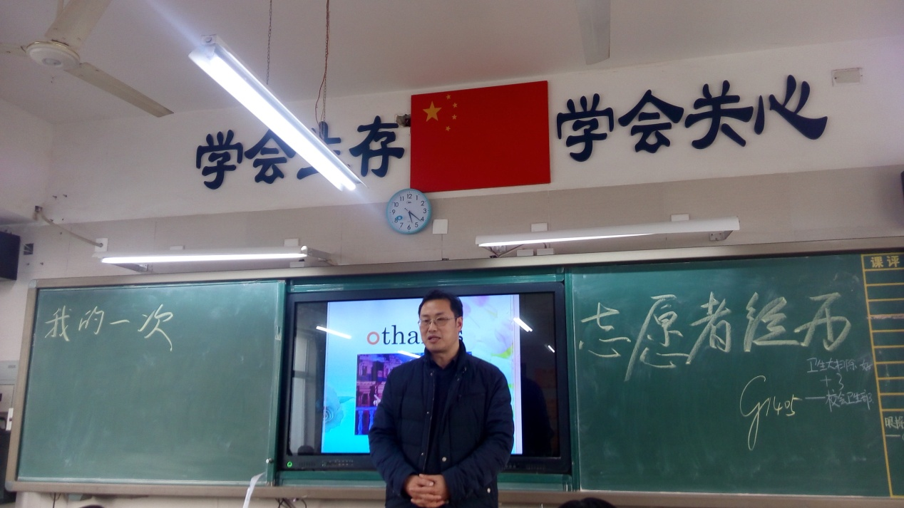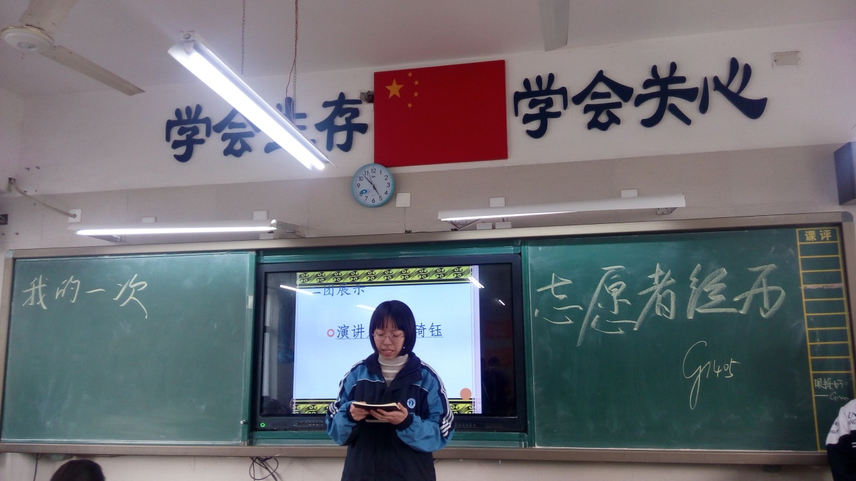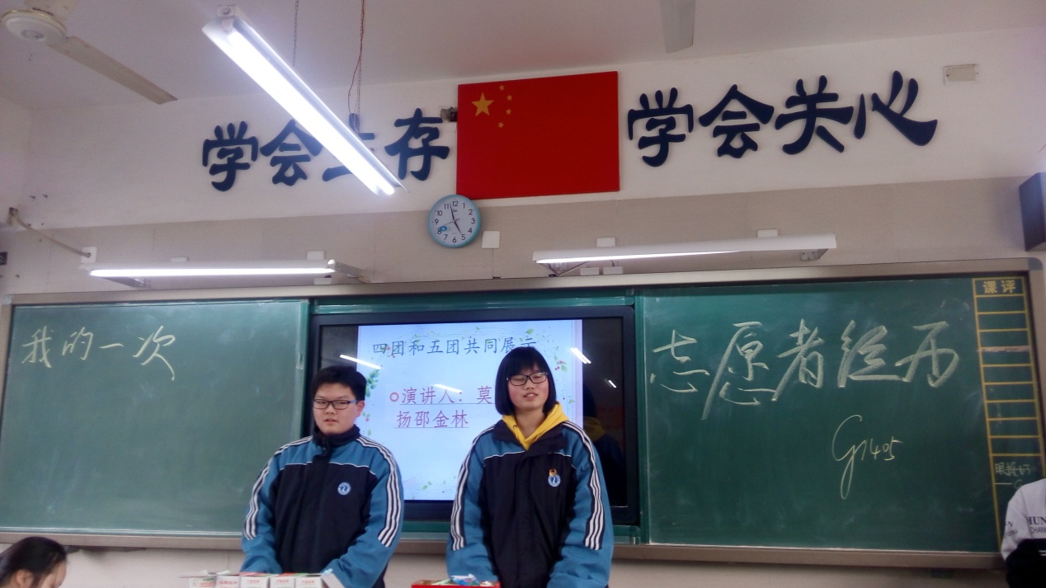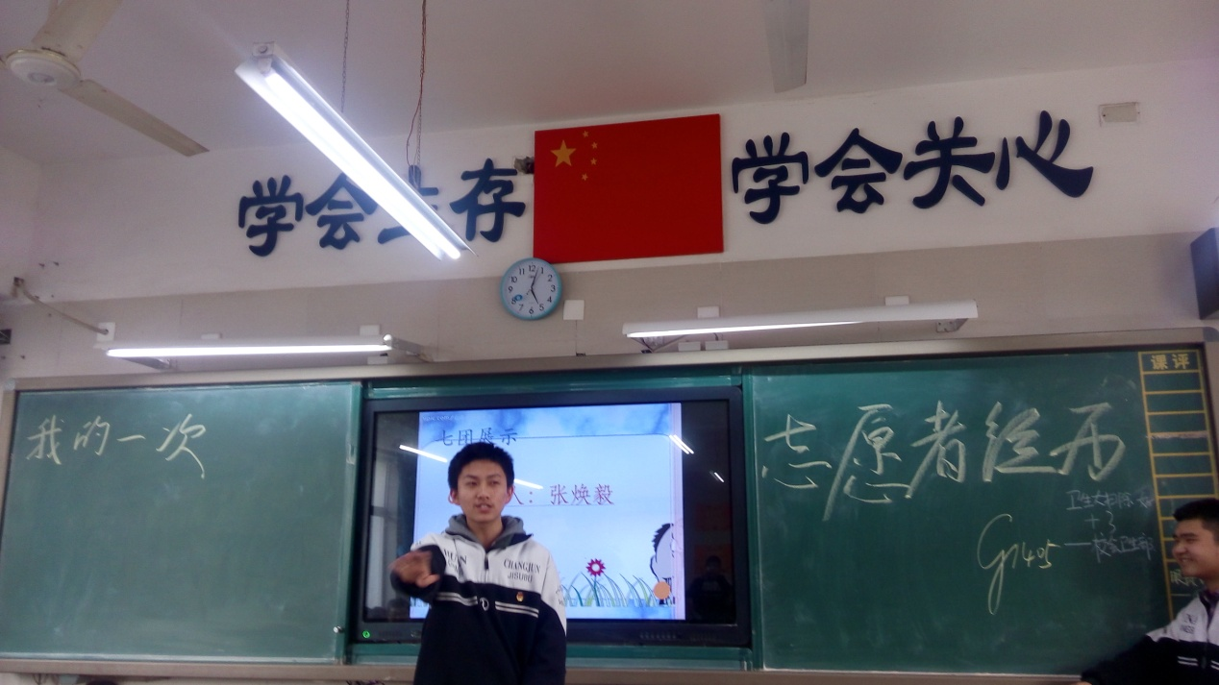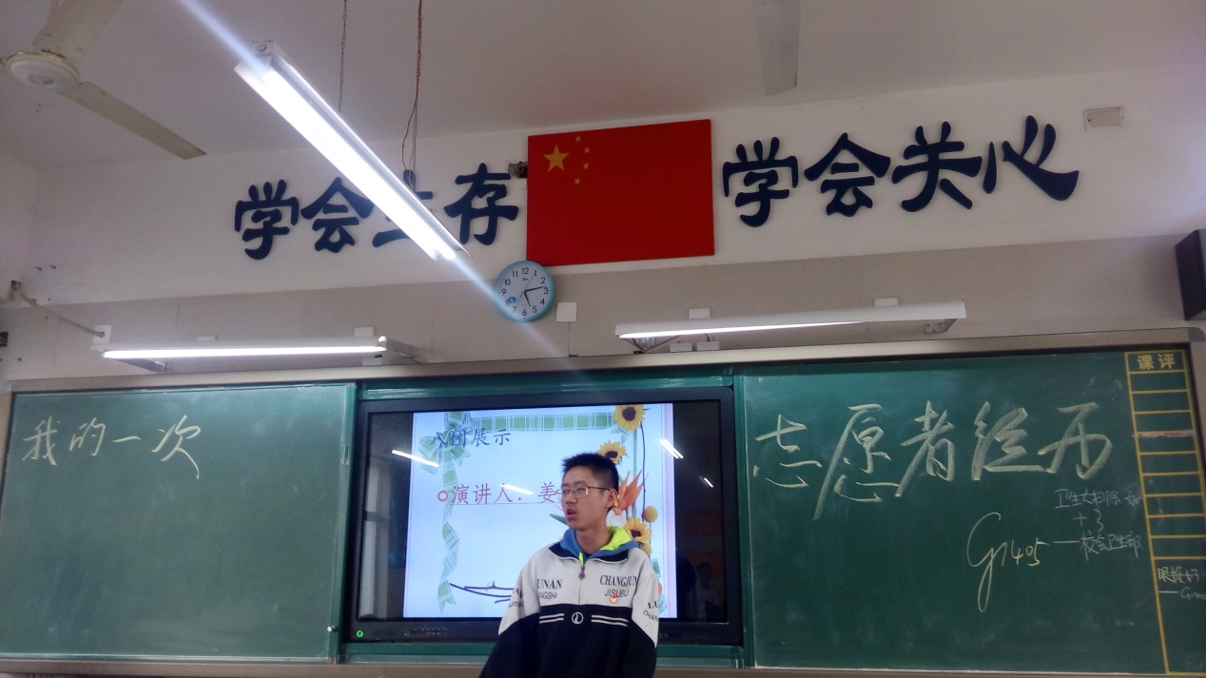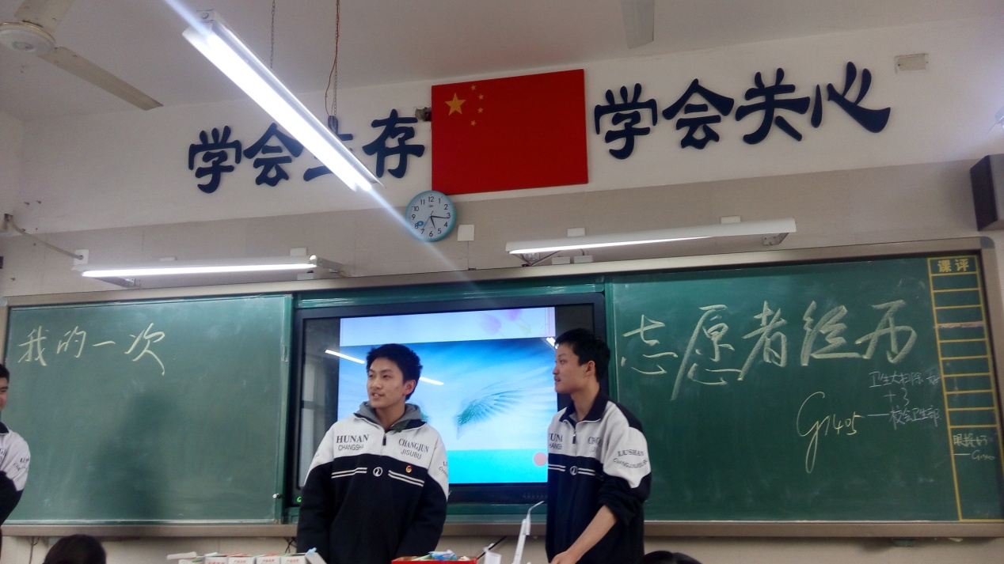

* **温馨提示**

1. **交手机及留校生名单**

|  |  |  |  |  |  |  |  |
| --- | --- | --- | --- | --- | --- | --- | --- |
| 学号 | 姓名 | 交手机 | 留校生 | 学号 | 姓名 | 交手机 | 留校生 |
| 1 | 谭廷江 |  |  | 33 | 龙昭 |  |  |
| 2 | 何顺 |  |  | 34 | 黄扬基 | √ |  |
| 3 | 何泽洋 | √ |  | 35 | 宋建新 |  |  |
| 4 | 梁宇智 |  |  | 36 | 姜越 |  |  |
| 5 | 郭志文 | √ | √ | 37 | 熊亚军 |  |  |
| 6 | 张恬铭 |  |  | 38 | 钟梓鸣 |  |  |
| 7 | 袁民智 |  |  | 39 | 吴劼远 | √ |  |
| 8 | 王一凡 |  |  | 40 | 李彬迪 |  |  |
| 9 | 李子璐 | √ |  | 41 | 王清荷 |  | √ |
| 10 | 谢志浩 |  |  | 42 | 莫依颖 |  |  |
| 11 | 孔玮 | √ | √ | 43 | 李思云 |  | √ |
| 12 | 阎逸 |  |  | 44 | 张玮彤 |  |  |
| 13 | 何孟宇 | √ | √ | 45 | 毛燕菲 |  |  |
| 14 | 欧阳铭 |  |  | 46 | 李敏静 |  |  |
| 15 | 佘科宇 |  |  | 47 | 白芳雯 |  |  |
| 16 | 陈俊廷 | √ |  | 48 | 许薇梓 |  |  |
| 17 | 张焕毅 |  |  | 49 | 罗依柳 |  |  |
| 18 | 黄智 | √ | √ | 50 | 舒晴 | √ |  |
| 19 | 蒋少康 |  |  | 51 | 陈乐鹏 |  | √ |
| 20 | 李岩松 |  |  | 52 | 丁文瑾 | √ | √ |
| 21 | 徐梓轶 |  |  | 53 | 刘亦迅 |  |  |
| 22 | 朱宇轩 |  |  | 54 | 雷佳欣 |  | √ |
| 23 | 谭毅 | √ |  | 55 | 姚晨 | √ |  |
| 24 | 董正浩 |  |  | 56 | 李璇 |  |  |
| 25 | 刘亮宏 | √ |  | 57 | 李钰涵 |  |  |
| 26 | 王豪捷 |  |  | 58 | 张缤尹 | √ |  |
| 27 | 周志宇 |  |  | 59 | 曹茜媛 |  |  |
| 28 | 刘雨祺 | √ |  | 60 | 余果 | √ | √ |
| 29 | 张宇东 |  |  | 61 | 夏雨聪 |  |  |
| 30 | 李晶 | √ |  | 62 | 黄源祺 |  |  |
| 31 | 贺子亮 |  |  | 63 | 尹琦钰 |  |  |
| 32 | 杨邵金林 |  |  | 64 | 罗悦菲_ |  |  |
|  |  |  |  | 65 | 罗立林 |  |  |
|  |  |  |  | 66 | 金润明 |  |  |

1. **作业**

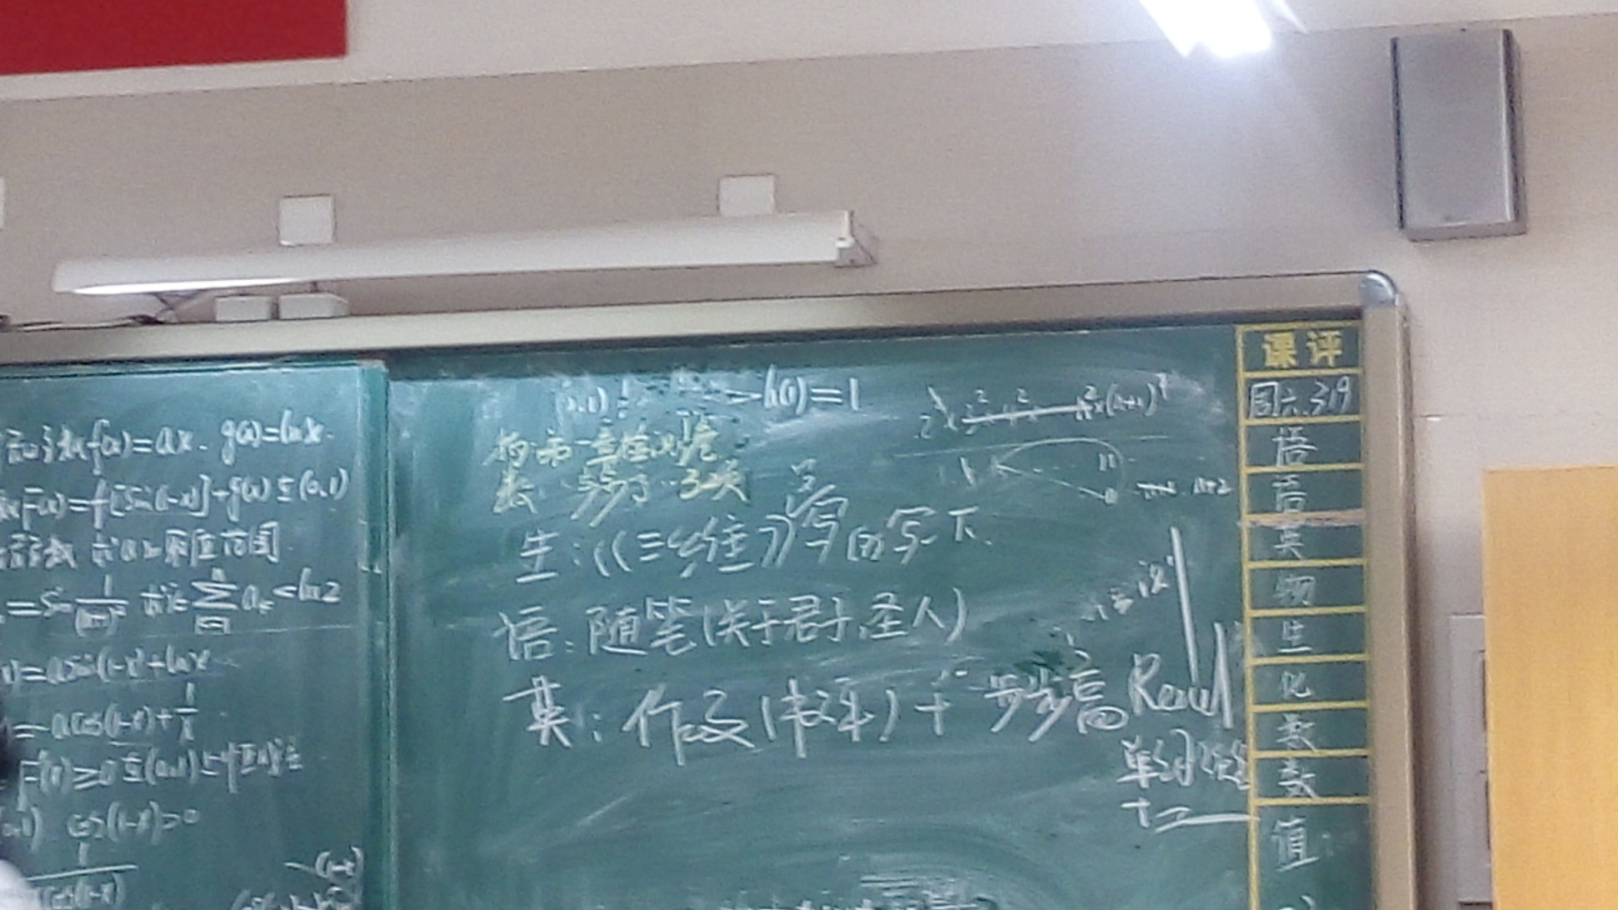

Office PLUS <http://office.msn.com.cn/>北京市海淀区中关村东路1号清华科技园D座15层